РЕСПУБЛИКА ТАТАРСТАН  МУНИЦИПАЛЬНОЕ КАЗЕННОЕ УЧРЕЖДЕНИЕ  «УПРАВЛЕНИЕ ОБРАЗОВАНИЯ БУИНСКОГО МУНИЦИПАЛЬНОГО РАЙОНА» | 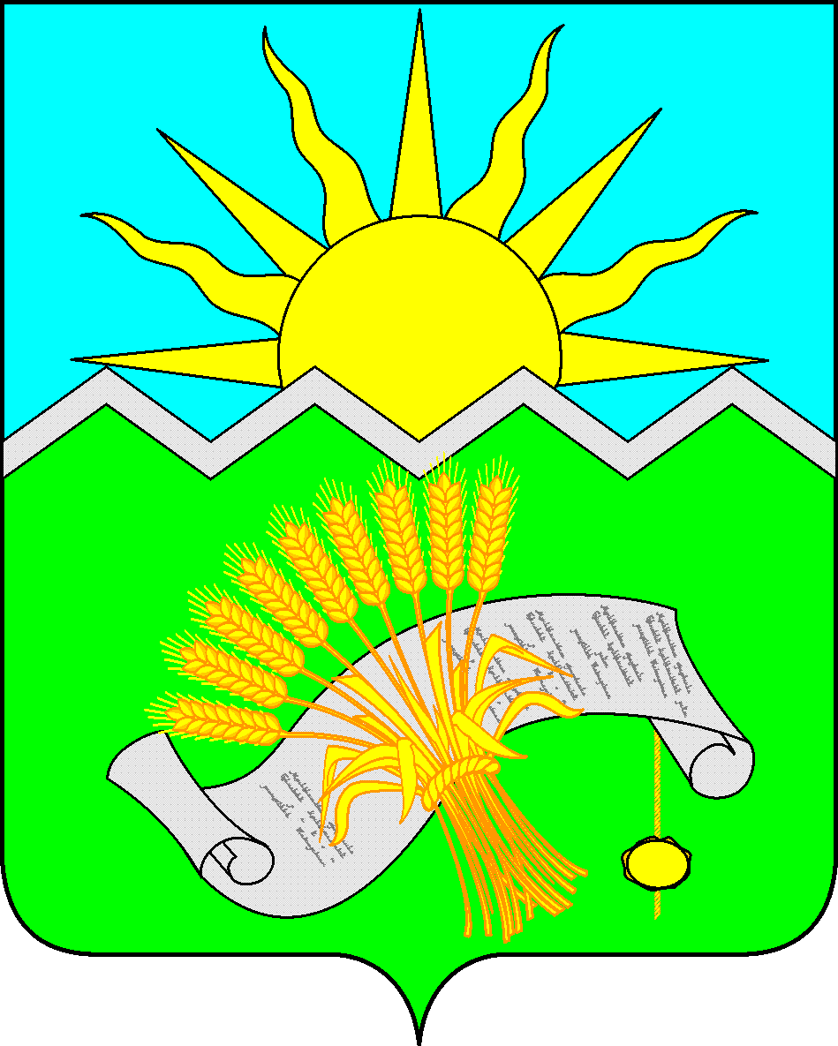 | ТАТАРСТАН РЕСПУБЛИКАСЫ  «БУА МУНИЦИПАЛЬ  РАЙОНЫ  МӘГАРИФ ИДАРӘСЕ»  МУНИЦИПАЛЬ  КАЗНА УЧРЕЖДЕНИЕСЕ
ПРИКАЗ БОЕРЫК
« 4 » декабря 2025 г. № 709

Об итогах районной выставки-
конкурса творческих работ
«Папа, мама, я - изобретателей семья»

Во исполнения плана МБУ ДО «Центр внешкольной работы г. Буинска РТ» и приказа МКУ «Управление образования Буинского муниципального района» №633 от 07 ноября 2025г., согласно положения о проведении районной выставки - конкурса творческих работ «Папа, мама, я - изобретателей семья», с 10 ноября по 3 декабря 2025 года была проведена районная выставка - конкурса творческих работ «Папа, мама, я - изобретателей семья». Всего на конкурс было представлено более 40 работ из 10 общеобразовательных учреждений БМР по следующим номинациям: «Транспорт, спортивная техника», «Дом моей мечты», «Механическая игрушка», «Необычные модели», «Экспериментальная модель», «Строительство и архитектура», «Опыты в домашних условиях».
На основании материалов, представленных членами жюри, приказываю:
1. Утвердить итоги районной выставки - конкурса творческих работ «Папа, мама, я - изобретателей семья». (Приложение 1)
2. Рекомендовать руководителям образовательных организаций довести данный
приказ до сведения педагогов и обучающихся.
3. Наградить грамотами обучающихся, занявших призовые места.
4. Контроль за исполнением данного приказа возложить на заместителя начальника управления образования по воспитательной работе Махмутову Д.Д.

Заместитель руководителя Исполнительного комитета –
начальник МКУ «Управление образования
Буинского муниципального района» Н.А.Македонская

Ягафарова Г.Р. (84374) 3 17 0
Приложение к приказу № 709 от 04.12.2025

Итоги районной выставки- конкурса творческих работ «Папа, мама, я- изобретателей семья»
Номинация «Транспорт, спортивная техника»
Возрастная категория: от 7 до 10 лет
1 место –Аманнулов Артур, МБОУ “СОШ имени академика Р.З.Сагдеева”, руководитель: Алексеева Н.Н.
2 место – Идрисов Артем, МБОУ “СОШ имени академика Р.З.Сагдеева”, руководитель: Камаретдинова Г.Н.
3 место - Шайдуллин Султан, МБОУ «Средняя общеобразовательная школа имени академика Р.З.Сагдеева», руководитель: Николаева Л.Н.
Номинация «Военная техника»
Возрастная категория: от 7 до 10 лет
3 место - Малаткин Ильяс, МБОУ «Средняя общеобразовательная школа имени академика Р.З.Сагдеева», руководитель: Толмачева О.Н.
Возрастная категория: от 11 до 14 лет
1 место- Сунгатова Диляра, МБОУ «Гимназия имени М.М. Вахитова», руководитель: Гиниятуллина Г.Р.
1 место - Ефремов Георгий, МБОУ «Чувашско-Кищаковская ООШ Буинского МР РТ», руководитель: Бахтинова А.П.
Номинация «Механическая игрушка»
Возрастная категория: от 7 до 10 лет
3 место –Марков Николай, Объединение «Экологический интерактив», МБУДО "ЦВР г.Буинска РТ" руководитель: Карпухина М.С
Возрастная категория: от 11 до 14 лет
2 место- Марков Андрей, Объединение «Экологический интерактив», МБУДО "ЦВР г.Буинска РТ" руководитель: Карпухина М.С
3 место- Мифтахова Рамина, Объединение «Экологический интерактив», МБУДО "ЦВР г.Буинска РТ" руководитель: Карпухина М.С
3 место- Усманов Айдар, Объединение «Экологический интерактив», МБУДО "ЦВР г.Буинска РТ" руководитель: Карпухина М.С
Номинация «Строительство и архитектура»
Возрастная категория: от 7 до 10 лет
1 место- Айзатуллина Айзиля, МБОУ «Средняя общеобразовательная школа имени академика Р.З.Сагдеева», руководитель: Толмачева О.Н.
Номинация «Необычные модели»
Возрастная категория: от 7 до 10 лет
2 место- Миннибаева Амелия, Объединение «Команда А», МБУДО "ЦВР г.Буинска РТ" руководитель: Карпухина М.С
2 место- Каюмова Реналя, Объединение «Скульптурная живопись», МБУДО "ЦВР г.Буинска РТ" руководитель: Абдрахманова Л.А.
за творческий подход- Замалетдинов Булат, Объединение «Команда А», МБУДО "ЦВР г.Буинска РТ" руководитель: Карпухина М.С
за творческий подход- Шарафутдинова Ильвина, Объединение «Команда А», МБУДО "ЦВР г.Буинска РТ" руководитель: Карпухина М.С
за творческий подход- Камалов Самат, Объединение «Команда А», МБУДО "ЦВР г.Буинска РТ" руководитель: Карпухина М.С
Возрастная категория: от 11 до 14 лет
1 место- Рахматуллин Нариман, МБОУ «Гимназия имени М.М. Вахитова», руководитель: Гадиева Р.М.
2 место- Андреева Диана, Объединение «Команда А», МБУДО "ЦВР г.Буинска РТ" руководитель: Карпухина М.С
Номинация «Экспериментальная модель»
Возрастная категория: от 7 до 10 лет:
1 место- Андреева Ангелина, Объединение «Команда А», МБУДО "ЦВР г.Буинска РТ" руководитель: Карпухина М.С
Возрастная категория: от 11 до 14 лет
за творческий подход- Мифтахов Раян, Объединение «Экологический интерактив», МБУДО "ЦВР г.Буинска РТ" руководитель: Карпухина М.С

Номинация «Дом моей мечты»
2 место- Воронов Кирилл, МБОУ «Чувашско-Кищаковская ООШ Буинского МР РТ», руководитель: Бахтинова А.П.
Номинация «Опыты в домашних условиях»
1 место- Фасхутдинова Амина, МБОУ «Лицей №2» г.Буинска БМР РТ, руководитель: Насейкина Л.В.

